Лабораторна робота 1.  
Керування версіями за допомогою GIT

**Мета роботи:** вивчити та закріпити на практиці можливості системи керування версіями, одержати практичний досвід у використанні Git та GitHub.

Хід роботи

1)

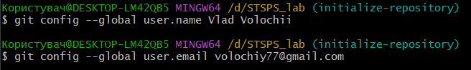

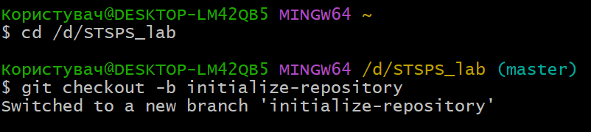

2) 

3)

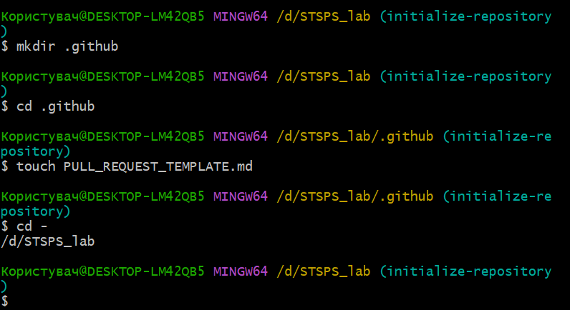

4)

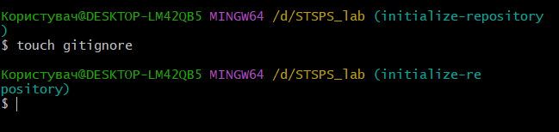

5)

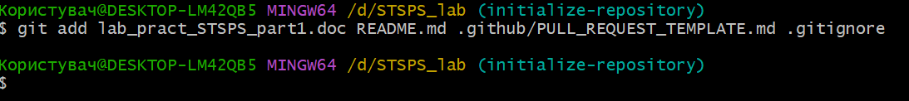

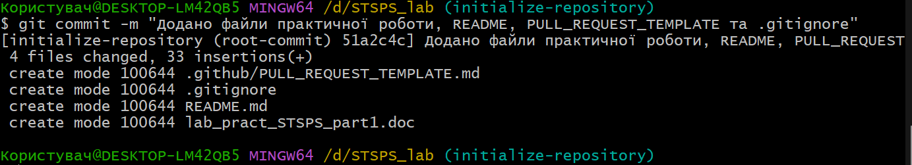

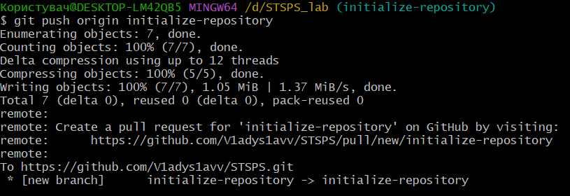

**6)**

